AngularJS是什么？

AngularJS扩展了HTML？
看了几天AngularJS的各种中文教程，一直没有理解AngularJS是做什么的。
直到今天了英文文档，才有了初步了解。
HTML是静态语言。
JavaScript是为了操作HTML 的DOM。
JQuery是对JavaScript进行封装了的类库。
那么AngularJS是什么呢？
AngularJS是把HTML进行扩展，这句话很多教程里都会提及，但是我一直不明白这个“扩展”是什么意思。
英文文档中有一句：Attaching new behavior to DOM elements, such as DOM event handling.我才知道，所谓的“扩展”就是让HTML从“静态”变成“动态”，给DOM中的元素添加一些行为，在我们看来，仿佛HTML DOM元素自己有了自己的行为，不需要通过JavaScript去操纵，需要用到JavaScript的地方就是用JavaScript去描述DOM元素的行为。

AngularJS适用场景？
AngularJS适用于CRUD操作的web应用，不适用与游戏、图形编辑器这种DOM操作频繁的web应用。

AngularJS的一些概念
网上的太杂乱，还说不清，自己看了看，感觉理解深入了一些。
Template 模版： 含有附加标记的HTML；
Directives 指令： 扩展HTML所用的自定义属性和元素
Model 模型： 用户看到的并与之交互的视图View中的数据
Scope 范围： 存储模型Model的一个context，以便控制器、指令、表达式能够访问模型Model。
Expressions 表达式： 访问Scope中的variables和functions
Compiler 编译器： 解析模版template，实例化指令directives和表达式expressions
Filter 过滤器： 把一个表达式expression的值按照一定的格式展示给用户；
View 视图： 用户看到的。（也可以叫HTML DOM）
Data Binding 数据绑定： 同步模型Model和视图View中的数据。
Controller 控制器： 视图View背后的业务逻辑。
Dependency Injection 依赖注入：（创建creates+连接wires）（对象objects+功能functions）
Injector 注入器： 依赖注入的容器。
Module 模块： 一个用来配置注入器的容器，里边包含了一个app的控制器、服务、过滤器、指令
Service 服务： 独立于视图Views的可复用的业务逻辑。
AngularJS例子
?
1  2  3  4  5  6  7  8  9  10  11  12 | <div ng-app ng-init="qty=1;cost=2">  <b>Invoice:</b>  <div>  Quantity: <input type="number" min="0" ng-model="qty">  </div>  <div>  Costs: <input type="number" min="0" ng-model="cost">  </div>  <div>  <b>Total:</b> {{qty * cost | currency}}  </div>  </div>
上边的这段代码，和HTML很像，就是多了一些新的标记，在Angular中，这个文件就叫模版“template”。
当Angular启动web app时，就用编译器“compiler”解析并处理代码中的那些标记。
解析后的DOM就是用户看到的视图“view”。
第一种新的标记就叫指令“directives”。他们给HTML中的属性或元素添加了特定的行为。在这个例子中，我们用ng-app这个属性，关联到了一个自动初始化application的指令。Angular还为input元素定义了一个指令，给这个元素添加了某些行为。ng-model指令stores/updates输入框中的值into/from一个变量。
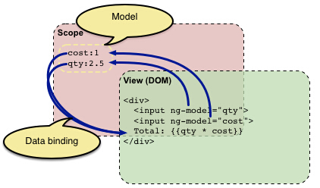
范围Scope是隐藏的；
视图View是可见的DOM；
上图中的蓝色箭头形象的展示了“双向绑定”的含义。
定制访问DOM的指令：在Angular中，一个应用访问DOM的唯一位置就是在指令内部，否则会导致DOM难以测试。如果你要直接访问DOM，最好写一个定制的指令。
第二种新的标记就是双大括号｛｛expression|filter｝｝，当编译器遇到这个标记，就会用对应的值进行替换。expression就和JavaScript中可读写的变量一样，这些变量就是在scope中的那些数据，也可以是模型model对应的值。
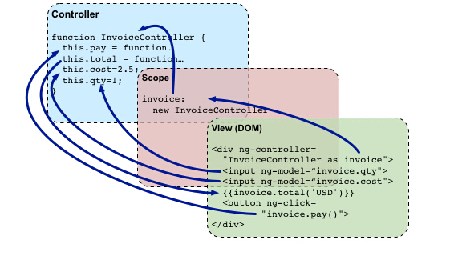
首先实例化一个InvoiceController的对象invoice，存储在Scope中，这个invoice的属性和行为在Controller中进行了定义；
视图中的两个ng-model指令把DOM元素的值和invoice对象的属性进行捆绑；
控制器的total和pay行为和DOM中的指令也进行绑定。
======================================================================

依赖注入来了~
Service：当一个应用越来越大，可以将一些控制器中的公共行为放到一个Service中。
HTML代码：
HYPERLINK "http://www.cnblogs.com/CheeseZH/p/javascript:void(0);" \o "复制代码"
<div ng-app="invoice2" ng-controller="InvoiceController as invoice">
<b>Invoice:</b>
<div>
Quantity: <input type="number" min="0" ng-model="invoice.qty" required >
</div>
<div>
Costs: <input type="number" min="0" ng-model="invoice.cost" required >
<select ng-model="invoice.inCurr">
<option ng-repeat="c in invoice.currencies">{{c}}</option>
</select>
</div>
<div>
<b>Total:</b>
<span ng-repeat="c in invoice.currencies">
{{invoice.total(c) | currency:c}}
</span>
<button class="btn" ng-click="invoice.pay()">Pay</button>
</div>
</div>
HYPERLINK "http://www.cnblogs.com/CheeseZH/p/javascript:void(0);" \o "复制代码"
控制器代码：
HYPERLINK "http://www.cnblogs.com/CheeseZH/p/javascript:void(0);" \o "复制代码"
angular.module('invoice2', ['finance2'])
.controller('InvoiceController', ['currencyConverter', function(currencyConverter) {
this.qty = 1;
this.cost = 2;
this.inCurr = 'EUR';
this.currencies = currencyConverter.currencies;

this.total = function total(outCurr) {
return currencyConverter.convert(this.qty * this.cost, this.inCurr, outCurr);
};
this.pay = function pay() {
window.alert("Thanks!");
};
}]);
HYPERLINK "http://www.cnblogs.com/CheeseZH/p/javascript:void(0);" \o "复制代码"
Service代码：
HYPERLINK "http://www.cnblogs.com/CheeseZH/p/javascript:void(0);" \o "复制代码"
angular.module('finance2', [])
.factory('currencyConverter', function() {
var currencies = ['USD', 'EUR', 'CNY'];
var usdToForeignRates = {
USD: 1,
EUR: 0.74,
CNY: 6.09
};
var convert = function (amount, inCurr, outCurr) {
return amount * usdToForeignRates[outCurr] / usdToForeignRates[inCurr];
};

return {
currencies: currencies,
convert: convert
};
});
HYPERLINK "http://www.cnblogs.com/CheeseZH/p/javascript:void(0);" \o "复制代码"
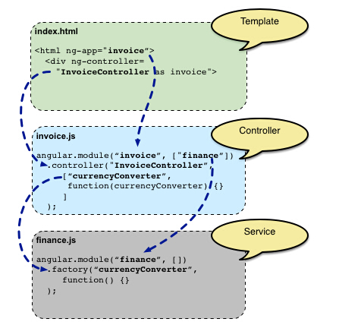
依赖注入（DI）是一种软件设计模式，主要用于处理怎么样创建对象或功能函数以及怎样处理依赖关系。
Angular中的每一个概念（指令、过滤器、控制器、服务。。。）都是使用DI思想。在Angular中，DI容器叫做注入器。
为了使用DI，需要有这样一个空间，所有应该一起工作的东西都注册其中。在AngularJS中，这个空间叫做模块module。当一个AngularJS应用启动，ng-app指令就定义了一个模块。
在上边的例子中，模版通过指令ng-app="invoice2"告诉应用，这个模块是应用的主模块。
代码angular.module('invoice2',['finance2'])指定invoice2模块依赖finance2模块。通过这个，Angular使用InvoiceController控制器的时候，也可以使用currencyConverter服务。

